ที่ดินแต่ละประเภท เสียภาษีเท่าไหร่
อัตราการเก็บภาษีที่ดินใหม่ จะแบ่งออกเป็น 4 ประเภท ตามลักษณะการใช้ประโยชน์ ได้แก่ เกษตรกรรม ที่อยู่อาศัย, อื่น ๆ (พาณิชยกรรม อุตสาหกรรม) และที่ดินรกร้างว่างเปล่า โดยคิดอัตราภาษีเป็นรูปแบบขั้นบันไดเพิ่มขึ้นตามมูลค่าราคาประเมิน ดังต่อไปนี้

1. เกษตรกรรม เพดานภาษีสูงสุด 0.15%
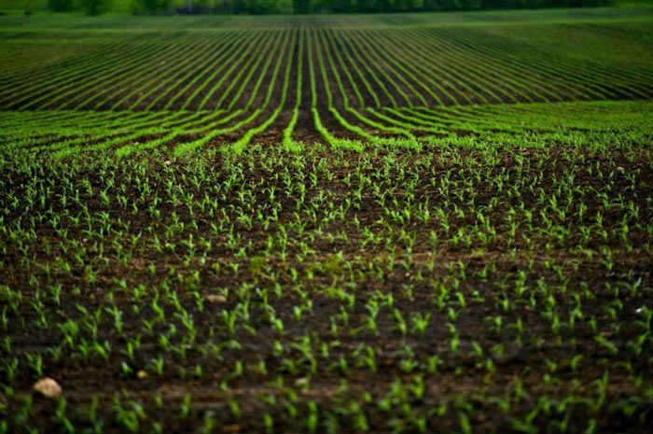

คำว่าที่ดินเพื่อการเกษตรจะต้องปลูกต้นไม้ตามที่กระทรวงเกษตรและสหกรณ์กำหนด
เช่น หากปลูกกล้วยต้องไม่ต่ำกว่า 200 ต้น/ไร่ ปลูกทุเรียน, เงาะ, มะม่วง, มะพร้าว, ลิ้นจี่, ลำไย ต้องไม่ต่ำกว่า 20 ต้น/ไร่, มะนาว 50 ต้น/ไร่, ยางพารา 80 ต้น/ไร่ ถ้าปลูกน้อยกว่าที่กำหนดไว้ไม่ถือว่าเป็นที่ดินเพื่อการเกษตร
กรณีเลี้ยงปศุสัตว์ หรือเพาะเลี้ยงแมลงเศรษฐกิจ ก็จะมีกำหนดอัตราขั้นต่ำ เช่น เลี้ยงโคหรือกระบือ ในคอกขนาด 7 ตารางเมตร/ตัว และใช้ที่ดิน 1 ตัว ต่อ 5 ไร่, เลี้ยงเป็ดและไก่ 4 ตารางเมตร/ตัว เป็นต้น
อัตราภาษีปี 2563-2564
- มูลค่า 0-75 ล้านบาท อัตราภาษี 0.01% (เท่ากับต้องเสียภาษี ล้านละ 100 บาท)
- มูลค่าเกิน 75-100 ล้านบาท อัตราภาษี 0.03% (เท่ากับต้องเสียภาษี ล้านละ 300 บาท)
- มูลค่าเกิน 100-500 ล้านบาท อัตราภาษี 0.05% (เท่ากับต้องเสียภาษี ล้านละ 500 บาท)
- มูลค่าเกิน 500-1,000 ล้านบาท อัตราภาษี 0.07% (เท่ากับต้องเสียภาษี ล้านละ 700 บาท)
- มูลค่า 1,000 ล้านบาทขึ้นไป อัตราภาษี 0.10% (เท่ากับต้องเสียภาษี ล้านละ 1,000 บาท)
* กรณียกเว้นและลดภาษี
1. กรณีเป็นบุคคลธรรมดาที่ทำการเกษตร ไม่ต้องเสียภาษีใน 3 ปีแรกที่กฎหมายบังคับใช้ (ปี 2563-2565) ส่วนปีที่ 4 เป็นต้นไป (คือ ตั้งแต่ปี 2566 เป็นต้นไป) ได้รับยกเว้น 50 ล้านบาทแรก/เขตองค์กรปกครองส่วนท้องถิ่น แต่หากเป็นนิติบุคคลจะไม่ได้รับการยกเว้น
2. เฉพาะปี 2563 ได้ลดภาษี 90% ของจำนวนภาษีที่ต้องเสีย ทั้งบุคคลธรรมดาและนิติบุคคล เพื่อบรรเทาพิษ COVID-19
ดังนั้น เมื่อหักค่ายกเว้นแล้วจะได้อัตราภาษีที่ดินเพื่อการเกษตรสำหรับบุคคลธรรมดา ดังนี้
ปี 2563
- บุคคลธรรมดาที่ทำการเกษตร ไม่ต้องเสียภาษีที่ดิน
- นิติบุคคลที่เป็นเจ้าของพื้นที่ทำการเกษตร คิดภาษีที่ดินตามอัตราปกติ แต่ได้ลดจำนวนภาษีที่ต้องจ่าย 90% เหลือจ่ายเพียง 10% ของเงินที่คำนวณได้

ปี 2564-2565
- บุคคลธรรมดาที่ทำการเกษตร ไม่ต้องเสียภาษีที่ดิน
- นิติบุคคลที่เป็นเจ้าของพื้นที่ทำการเกษตร เสียภาษีที่ดินตามอัตราปกติ
ปี 2566 เป็นต้นไป
- บุคคลธรรมดาที่ทำการเกษตร มีที่ดินมูลค่าไม่เกิน 50 ล้านบาท ได้รับการยกเว้นภาษี กรณีที่ดินมีมูลค่าเกิน 50 ล้านบาท เก็บภาษีส่วนเกิน สูงสุดไม่เกิน 0.15%
- นิติบุคคลที่เป็นเจ้าของพื้นที่ทำการเกษตร เสียภาษีที่ดินตามอัตราปกติ
เท่ากับว่า หากเรา (บุคคลธรรมดา) มีที่ดินทำการเกษตรที่มีมูลค่าไม่เกิน 50 ล้านบาท ก็จะได้รับการยกเว้นไปโดยปริยาย ไม่ต้องเสียภาษีเลยสักปี

2. ที่พักอาศัย เพดานภาษีสูงสุด 0.3%
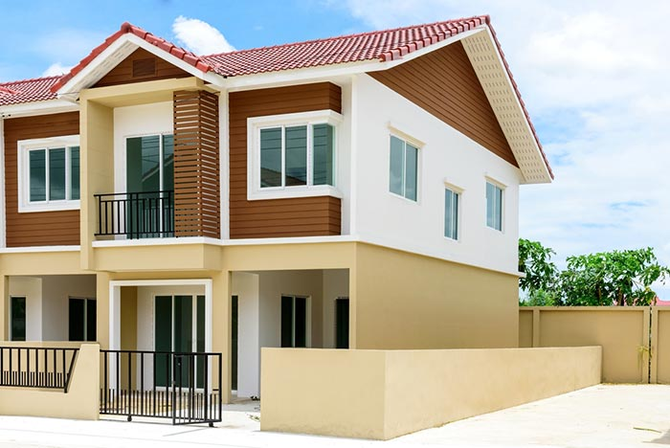
สำหรับคำจำกัดความของที่อยู่อาศัยนั้น ต้องเป็นกรณีดังต่อไปนี้
- เจ้าของที่ดินหรือสิ่งปลูกสร้างที่มีลักษณะให้บุคคลใช้เพื่อการอยู่อาศัย เช่น ที่ดินหรือสิ่งปลูกสร้างที่เจ้าของใช้อยู่อาศัยเอง ให้ญาติพี่น้องอยู่อาศัย หรือให้เช่าเพื่ออยู่อาศัย ให้เสียภาษีในอัตราที่อยู่อาศัย
- ให้ครอบคลุมถึงช่วงเวลาระหว่างการก่อสร้าง หรือปรับปรุงต่อเติมสิ่งปลูกสร้างบนที่ดินที่ใช้เพื่อการอยู่อาศัยด้วย เช่น บ้านที่อยู่ระหว่างการก่อสร้าง หรือคอนโดมิเนียมที่อยู่ระหว่างการตกแต่ง เป็นต้น
- สำหรับบ้าน หอพัก อพาร์ตเมนท์ หรือคอนโด ปล่อยเช่ารายเดือนนั้น ให้เก็บตามอัตราภาษีที่อยู่อาศัย ไม่ใช่เพื่อการพาณิชย์ แต่หากให้เช่าเป็นรายวัน จะจัดอยู่ในหมวดใช้ประโยชน์เพื่อการอื่น ๆ
- โฮมสเตย์ ถือเป็นที่ดินและสิ่งปลูกสร้างเพื่อการอยู่อาศัย แต่ต้องเป็นสถานที่พักชั่วคราวที่เจ้าของดัดแปลงเป็นห้องพักซึ่งมีจำนวนไม่เกิน 4 ห้อง มีผู้พักรวมกันไม่เกิน 20 คน จัดบริการสิ่งอำนวยความสะดวกตามสมควร และเป็นการพักรวมกับเจ้าของในชายคาเดียวกัน อันมีลักษณะเป็นการประกอบกิจการเพื่อหารายได้เสริม
ส่วนกรณีที่ไม่ถือว่าเป็นการใช้ประโยชน์ที่ดินเพื่อการอยู่อาศัย ตามประกาศกระทรวงการคลัง และกระทรวงมหาดไทย วันที่ 29 พฤษภาคม 2563 ระบุไว้ ดังนี้
1. ที่ดินหรือสิ่งปลูกสร้างของผู้ประกอบการที่อยู่ระหว่างการพัฒนา หรือสร้างเสร็จแล้ว แต่ยังไม่ได้ขาย ตามกฎหมายว่าด้วยการจัดสรรที่ดิน
2. ที่ดินหรือสิ่งปลูกสร้างของผู้ประกอบการที่อยู่ระหว่างการพัฒนา หรือสร้างเสร็จแล้ว แต่ยังไม่ได้ขาย ตามกฎหมายว่าด้วยอาคารชุด
3. โรงแรม ตามกฎหมายว่าด้วยโรงแรม
4. ที่ดินหรือสิ่งปลูกสร้างที่ให้บริการเป็นที่พักชั่วคราวสำหรับคนเดินทางหรือบุคคลอื่นใด โดยคิดค่าตอบแทน ทั้งนี้ ไม่รวมถึงกรณีที่คิดค่าตอบแทนเป็นรายเดือนขึ้นไป หรือโฮมสเตย์
5. ที่ดินหรือสิ่งปลูกสร้างที่เป็นอสังหาริมทรัพย์รอการขายของหน่วยงาน ดังต่อไปนี้
- สถาบันการเงิน ตามกฎหมายว่าด้วยธุรกิจสถาบันการเงิน
- สถาบันการเงินเฉพาะกิจที่มีกฎหมายเฉพาะจัดตั้งขึ้น
- สถาบันการเงินประชาชน ตามกฎหมายว่าด้วยสถาบันการเงินประชาชน
- บริษัทบริหารสินทรัพย์ ตามกฎหมายว่าด้วยบริษัทบริหารสินทรัพย์
ทั้งนี้ การจัดเก็บภาษีที่อยู่อาศัยจะแบ่งเป็น 3 กรณี คือ
- กรณีบ้านหลังหลัก โดยบุคคลธรรมดาเป็นเจ้าของทั้งที่ดินและสิ่งปลูกสร้าง และมีชื่ออยู่ในทะเบียนบ้าน
- กรณีบ้านหลังหลัก โดยบุคคลธรรมดาเป็นเจ้าของเฉพาะสิ่งปลูกสร้าง และมีชื่ออยู่ในทะเบียนบ้าน
- กรณีบ้านหลังอื่น ๆ เช่น บ้านหลังที่ 2 ขึ้นไป

โดยกำหนดให้จัดเก็บตามอัตราภาษี ดังนี้
อัตราภาษีปี 2563-2564
- ที่ดินและสิ่งปลูกสร้าง มูลค่าไม่ถึง 50 ล้านบาท อัตราภาษี 0.02% (ล้านละ 200 บาท)
- ที่ดินและสิ่งปลูกสร้าง มูลค่า 50-75 ล้านบาท อัตราภาษี 0.03% (ล้านละ 300 บาท)
- ที่ดินและสิ่งปลูกสร้าง มูลค่า 75-100 ล้านบาท อัตราภาษี 0.05% (ล้านละ 500 บาท)
- ที่ดินและสิ่งปลูกสร้าง มูลค่า 100 ล้านบาทขึ้นไป อัตราภาษี 0.10% (ล้านละ 1,000 บาท)
อย่างไรก็ตาม แต่ละกรณียังจะได้รับการยกเว้นการจัดเก็บภาษีในปี 2563-2564 ตามเงื่อนไขที่แตกต่างกัน คือ บ้านหลังหลัก โดยบุคคลธรรมดาเป็นเจ้าของทั้งที่ดินและสิ่งปลูกสร้าง และมีชื่ออยู่ในทะเบียนบ้าน

* กรณียกเว้นและลดภาษี
1. ในปี 2563-2564 ผู้ครอบครองบ้านหลังหลักที่เป็นเจ้าของบ้านและเจ้าของที่ดิน อธิบายง่าย ๆ ก็คือ บ้านและที่ดินที่เจ้าของบ้านอาศัยอยู่เอง และมีชื่อในทะเบียนบ้านในวันที่ 1 มกราคม ของปีภาษีนั้น จะได้รับการยกเว้นภาษี 50 ล้านบาทแรก เท่ากับว่า หากเรามีบ้านพร้อมที่ดินที่มีมูลค่าไม่เกิน 50 ล้านบาท ก็ไม่ต้องเสียภาษี
2. ที่ดินและสิ่งปลูกสร้าง หรือสิ่งปลูกสร้างที่เป็นห้องชุด ที่เจ้าของเป็นบุคคลธรรมดา ได้มาจากมรดก โดยใช้เป็นที่อยู่อาศัยและมีชื่ออยู่ในทะเบียนบ้าน และต้องจดทะเบียนสิทธิและนิติกรรมเกี่ยวกับทรัพย์สินนั้นก่อนวันที่ 13 มีนาคม 2562 ลดภาษี 50% ของจำนวนภาษีที่จะต้องเสีย
3. เฉพาะในปี 2563 หากคำนวณแล้วต้องเสียภาษี จะได้รับการลดจำนวนภาษีที่ต้องจ่าย 90% เพื่อบรรเทาภาระภาษีในช่วงโควิด 19
ดังนั้น เมื่อหักค่ายกเว้นแล้วจะต้องเสียภาษี ดังนี้
ปี 2563
- ที่ดินและสิ่งปลูกสร้าง มูลค่าไม่ถึง 50 ล้านบาท ไม่ต้องเสียภาษี
- ที่ดินและสิ่งปลูกสร้าง มูลค่ามากกว่า 50 ล้านบาท ส่วนที่เกินคิดภาษีตามอัตราที่กำหนด เมื่อคำนวณออกมาเป็นตัวเลขเท่าไรแล้ว จะได้ลด 90% เหลือจ่ายเพียง 10% ของเงินที่คำนวณได้
ปี 2564
- ที่ดินและสิ่งปลูกสร้าง มูลค่าไม่ถึง 50 ล้านบาท ไม่ต้องเสียภาษี
- ที่ดินและสิ่งปลูกสร้าง มูลค่ามากกว่า 50 ล้านบาท ส่วนที่เกินคิดภาษีตามอัตราที่กำหนด
บ้านหลังหลัก โดยบุคคลธรรมดาเป็นเจ้าของเฉพาะสิ่งปลูกสร้าง และมีชื่ออยู่ในทะเบียนบ้าน
* กรณียกเว้นและลดภาษี
1. ในปี 2563-2564 กรณีเป็นเจ้าของเฉพาะบ้านอย่างเดียว (บ้านเจ้าของอยู่เองบนที่ดินเช่า) และมีชื่อในทะเบียนบ้านในวันที่ 1 มกราคม ของปีภาษีนั้น จะได้รับการยกเว้นภาษี 10 ล้านบาทแรก แสดงว่าถ้าเรามีบ้านปลูกสร้างอยู่บนที่ดินเช่า มูลค่าไม่เกิน 10 ล้านบาท และมีชื่อในทะเบียนบ้าน จะไม่ต้องเสียภาษี
2. เฉพาะในปี 2563 หากคำนวณแล้วต้องเสียภาษี จะได้รับการลดจำนวนภาษีที่ต้องเสีย 90% เพื่อบรรเทาภาระภาษีในช่วงโควิด 19
ดังนั้น เมื่อหักค่ายกเว้นแล้วจะต้องเสียภาษี ดังนี้
ปี 2563
- ที่ดินและสิ่งปลูกสร้าง มูลค่าไม่ถึง 10 ล้านบาท ไม่ต้องเสียภาษี
- ที่ดินและสิ่งปลูกสร้าง มูลค่ามากกว่า 10 ล้านบาท ส่วนที่เกินคิดภาษีตามอัตราที่กำหนด เมื่อคำนวณออกมาเป็นตัวเลขเท่าไรแล้ว จะได้ลด 90% เหลือจ่ายเพียง 10% ของเงินที่คำนวณได้
ปี 2564
- ที่ดินและสิ่งปลูกสร้าง มูลค่าไม่ถึง 10 ล้านบาท ไม่ต้องเสียภาษี
- ที่ดินและสิ่งปลูกสร้าง มูลค่ามากกว่า 10 ล้านบาท ส่วนที่เกินคิดภาษีตามอัตราที่กำหนด
บ้านหลังอื่น ๆ เช่น บ้านหลังที่ 2 ขึ้นไป
* กรณียกเว้นและลดภาษี
เฉพาะในปี 2563 หากคำนวณแล้วต้องเสียภาษี จะได้รับการลดจำนวนภาษีที่ต้องเสีย 90% เพื่อบรรเทาภาระภาษีในช่วงโควิด 19
ดังนั้น เมื่อหักค่ายกเว้นแล้วจะต้องเสียภาษี ดังนี้
ปี 2563
คิดภาษีตามอัตราที่กำหนด เมื่อคำนวณออกมาเป็นตัวเลขเท่าไรแล้ว จะได้ลด 90% เหลือจ่ายเพียง 10% ของเงินที่คำนวณได้
ปี 2564
คิดภาษีตามอัตราที่กำหนด

3. กลุ่มใช้ประโยชน์อื่น นอกจากเกษตรกรรมและที่อยู่อาศัย เช่น เพื่อการพาณิชยกรรม อุตสาหกรรม เพดานภาษีสูงสุด 1.2%
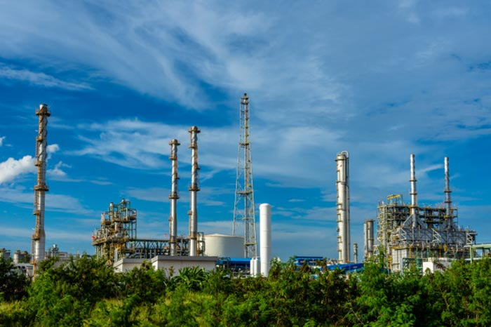
หมายถึงที่ดินอื่น ๆ ที่ไม่ได้ใช้ประโยชน์เพื่อการเกษตรและการอยู่อาศัย เช่น เป็นที่ดินเพื่อเชิงพาณิชย์ อย่างโรงแรม ร้านค้า ร้านอาหาร ร้านสะดวกซื้อ โรงงาน หอพักรายวัน
อัตราภาษีปี 2563-2564
- มูลค่าไม่เกิน 50 ล้านบาท อัตราภาษี 0.3% (ล้านละ 3,000 บาท)
- มูลค่า 50-200 ล้านบาท อัตราภาษี 0.4% (ล้านละ 4,000 บาท)
- มูลค่า 200-1,000 ล้านบาท อัตราภาษี 0.5% (ล้านละ 5,000 บาท)
- มูลค่า 1,000-5,000 ล้านบาท อัตราภาษี 0.6% (ล้านละ 6,000 บาท)
- มูลค่า 5,000 ล้านบาท อัตราภาษี 0.7% (ล้านละ 7,000 บาท)
*กรณียกเว้นและลดภาษี
เฉพาะในปี 2563 หากคำนวณแล้วต้องเสียภาษี จะได้รับการลดจำนวนภาษีที่ต้องเสีย 90% เพื่อบรรเทาภาระภาษีในช่วงโควิด 19
ดังนั้น เมื่อหักค่ายกเว้นแล้วจะต้องเสียภาษี ดังนี้
ปี 2563
คิดภาษีตามอัตราที่กำหนด เมื่อคำนวณออกมาเป็นตัวเลขเท่าไรแล้ว จะได้ลด 90% เหลือจ่ายเพียง 10% ของเงินที่คำนวณได้
ปี 2564
คิดภาษีตามอัตราที่กำหนด

4. ที่ดินรกร้างว่างเปล่าไม่ได้ทำประโยชน์ เพดานภาษีสูงสุด 1.2% แต่จะเพิ่มเพดานเป็น 3% เมื่อปล่อยรกร้างว่างเปล่า ติดต่อกัน 3 ปี
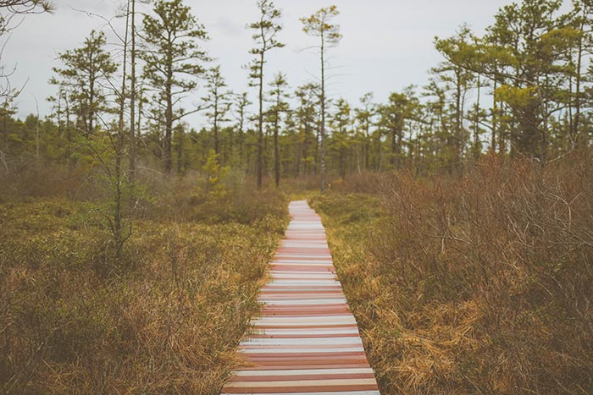
หมายถึง ที่ดินหรือสิ่งปลูกสร้างที่ไม่ได้ทำประโยชน์ตามควร หรือถูกปล่อยทิ้งไว้ว่างเปล่า
- มูลค่าไม่เกิน 50 ล้านบาท อัตราภาษี 0.3% (ล้านละ 3,000 บาท)
- มูลค่า 50-200 ล้านบาท อัตราภาษี 0.4% (ล้านละ 4,000 บาท)
- มูลค่า 200-1,000 ล้านบาท อัตราภาษี 0.5% (ล้านละ 5,000 บาท)
- มูลค่า 1,000-5,000 ล้านบาท อัตราภาษี 0.6% (ล้านละ 6,000 บาท)
- มูลค่า 5,000 ล้านบาทขึ้นไป อัตราภาษี 0.7% (ล้านละ 7,000 บาท)
นอกจากนี้ หากปล่อยรกร้างเป็นเวลา 3 ปีติดต่อกัน จะถูกเก็บภาษีเพิ่มอีก 0.3% ในปีที่ 4 และถูกเก็บเพิ่มขึ้น 0.3% ทุก ๆ 3 ปี หากยังไม่ได้มีการนำมาทำประโยชน์ แต่สูงสุดไม่เกิน 3%
*กรณียกเว้นและลดภาษี
เฉพาะในปี 2563 หากคำนวณแล้วต้องเสียภาษี จะได้รับการลดจำนวนภาษีที่ต้องเสีย 90% เพื่อบรรเทาภาระภาษีในช่วงโควิด 19

ดังนั้น เมื่อหักค่ายกเว้นแล้วจะต้องเสียภาษี ดังนี้
ปี 2563
คิดภาษีตามอัตราที่กำหนด เมื่อคำนวณออกมาเป็นตัวเลขเท่าไรแล้ว จะได้ลด 90% เหลือจ่ายเพียง 10% ของเงินที่คำนวณได้
ปี 2564
คิดภาษีตามอัตราที่กำหนด
วิธีคำนวณภาษีที่ดิน
การคิดภาษีที่ดินแต่ละประเภทจะใช้มูลค่าทรัพย์สินที่ประเมินจากกรมธนารักษ์ โดยจะมีการปรับตามรอบบัญชีประเมินราคาทุก 4 ปี ซึ่งแยกวิธีคำนวณภาษีที่ต้องจ่าย ดังนี้
ที่ดินไม่มีสิ่งปลูกสร้าง
ภาระภาษี = มูลค่าที่ดิน x อัตราภาษี
โดยมูลค่าที่ดิน = ราคาประเมินทุนทรัพย์ที่ดิน (ต่อ ตร.ว.) x ขนาดพื้นที่ดิน
มีทั้งที่ดินและสิ่งปลูกสร้าง
ภาระภาษี = (มูลค่าที่ดิน + มูลค่าสิ่งปลูกสร้าง) x อัตราภาษี
โดยมูลค่าสิ่งปลูกสร้าง = (ราคาประเมินทุนทรัพย์โรงเรือนสิ่งปลูกสร้าง (ต่อ ตร.ม.) x ขนาดพื้นที่สิ่งปลูกสร้าง) - ค่าเสื่อมราคา
ห้องชุด
ภาระภาษี = มูลค่าห้องชุด x อัตราภาษี
โดยมูลค่าห้องชุด = ราคาประเมินทุนทรัพย์ห้องชุด (ต่อ ตร.ม.) x ขนาดพื้นที่ห้องชุด (ตร.ม.)
(หมายเหตุ : กรมธนารักษ์จะเป็นผู้กำหนดราคาประเมินทุนทรัพย์ที่ดิน ราคาประเมินทุนทรัพย์โรงเรือน สิ่งปลูกสร้าง ราคาประเมินทุนทรัพย์ห้องชุด และอัตราค่าเสื่อมราคา )
ทำให้สามารถสรุปอัตราภาษีที่ต้องจ่ายของที่ดินแต่ละประเภทออกมาได้ ดังนี้

1. เกษตรกรรม
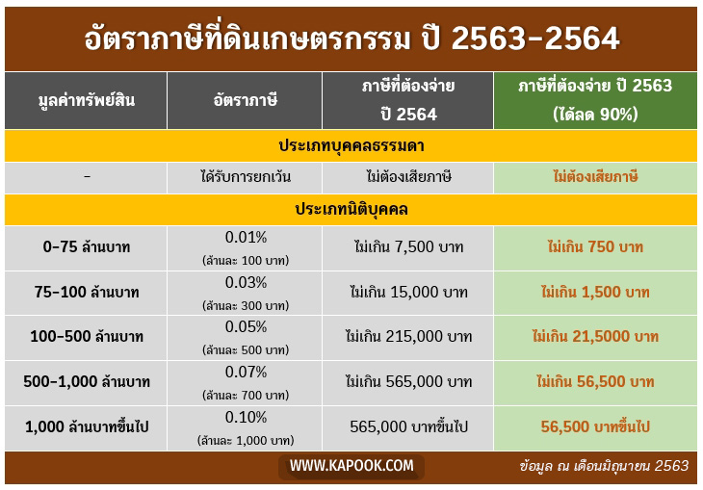

กรณีบุคคลธรรมดา
- ปี 2563-2565 หากมีที่ดินเพื่อทำการเกษตร จะได้รับการยกเว้น ไม่ต้องเสียภาษีใด ๆ
- ปี 2566 เป็นต้นไป จะได้รับยกเว้นภาษีเฉพาะที่ดิน 50 ล้านบาทแรก/เขตองค์กรปกครองส่วนท้องถิ่น หลังจากนั้นอาจเก็บภาษีตามขั้นบันได หรือตามอัตราภาษีสูงสุด แต่ต้องไม่เกิน 0.15%
กรณีนิติบุคคล
- ปี 2563 เสียภาษีตามอัตราปกติ และได้ลดอีก 90% ของจำนวนที่ต้องเสียภาษี เช่น ที่ดินมีมูลค่าราคาประเมินทุนทรัพย์ 5 ล้านบาท จะเสียภาษี 0.01% คิดเป็นค่าภาษี 500 บาท แต่เมื่อลดจำนวนภาษี 90% จะชำระภาษีเพียง 50 บาท
- ปี 2564 เป็นต้นไป เสียภาษีตามอัตราปกติ

2. ที่อยู่อาศัย
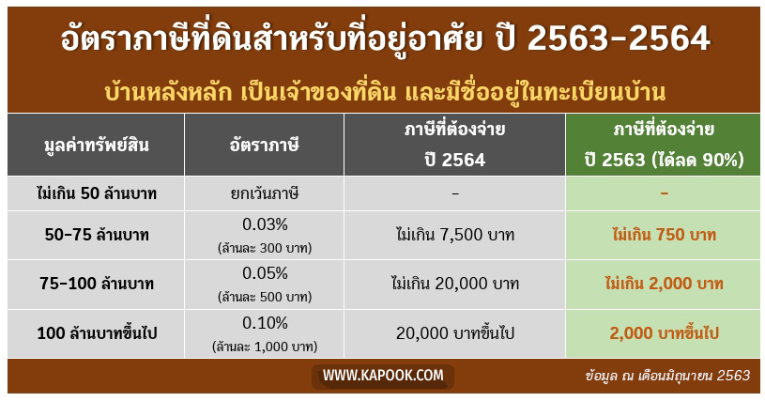
กรณีทรัพย์สินมีมูลค่าไม่ถึง 50 ล้านบาท จะได้รับการยกเว้นภาษีไปเลย แต่หากมีส่วนเกิน ให้นำส่วนเกินมาคิดภาษีตามขั้นบันได เช่น
- นายบี มีบ้านพร้อมที่ดินมูลค่า 75 ล้านบาท และมีชื่อในทะเบียนบ้าน ดังนั้น ทรัพย์สินส่วน 50 ล้านบาทแรก ได้ยกเว้นภาษี ส่วนที่เหลืออีก 25 ล้านบาท นำมาคำนวณภาษี 0.03% เท่ากับต้องเสียภาษี 7,500 บาท แต่เฉพาะในปี 2563 ได้ส่วนลด 90% จึงเสียภาษีเพียง 750 บาท
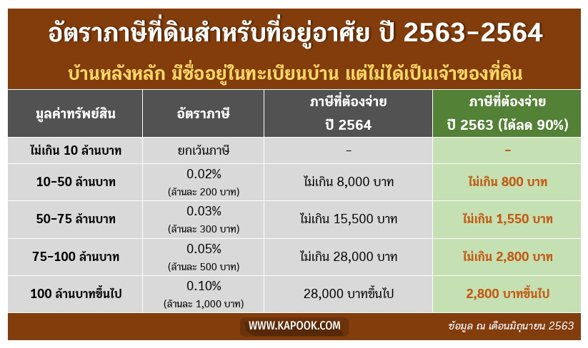
กรณีมีบ้านบนที่ดินเช่า หรือปลูกสร้างบนที่ดินคนอื่น จะได้รับการยกเว้นภาษีเฉพาะ 10 ล้านบาทแรก หากมีส่วนเกินก็ให้นำมาคำนวณเป็นขั้นบันได เช่น
- มีบ้านบนที่ดินเช่า มูลค่า 10 ล้านบาทพอดี และมีชื่อในทะเบียนบ้าน เท่ากับไม่ต้องเสียภาษี
- มีบ้านบนที่ดินเช่า มูลค่า 30 ล้านบาท และมีชื่อในทะเบียนบ้าน ดังนั้น 10 ล้านบาทแรก ได้รับการยกเว้น ส่วนที่เหลือ 20 ล้านบาท จะนำมาคิดภาษีที่ 0.02% เท่ากับต้องเสียภาษี 4,000 บาท แต่เฉพาะในปี 2563 ได้ส่วนลด 90% จึงเสียภาษีเพียง 400 บาท
อย่างไรก็ตาม สำหรับบ้านหลังหลักซึ่งได้รับมรดกมา และจดทะเบียนสิทธิและนิติกรรมภายในวันที่ 13 มีนาคม 2562 โดยเราใช้เป็นที่อยู่อาศัยและมีชื่อในทะเบียนบ้านด้วย จะได้ลดอัตราภาษีลงอีก 50% จากยอดภาษีที่ต้องเสีย ตั้งแต่ปี 2563 เป็นต้นไป
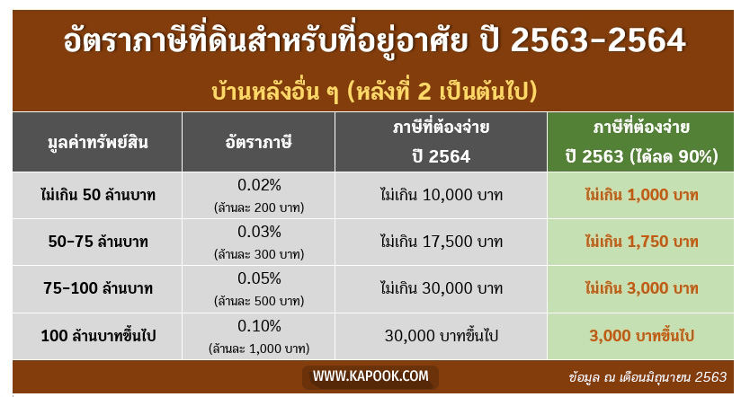
กรณีมีบ้านหลังที่ 2 เป็นต้นไป จะถือเป็นบ้านหลังอื่น ๆ ซึ่งใช้อัตราภาษีตามตารางนี้ และไม่มีการยกเว้นภาษี ดังนั้น หากเรามีบ้านหลังที่ 2, 3, 4, 5 มูลค่า 10 ล้านบาท ก็จะต้องคิดภาษี 0.02% เท่ากับต้องเสียภาษี 2,000 บาท แต่เฉพาะในปี 2563 ได้ส่วนลด 90% จึงเสียภาษีเพียง 200 บาท

3. ใช้ประโยชน์อื่น นอกจากเกษตรกรรมและที่อยู่อาศัย
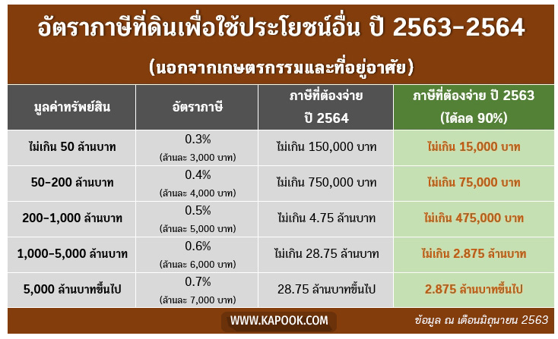
กรณีใช้เพื่อประโยชน์อื่น ๆ นอกจากเกษตรกรรมและที่อยู่อาศัย นั่นคือ เพื่อการพาณิชยกรรม หรืออุตสาหกรรม จะต้องเสียภาษีตามอัตราจริง ไม่มีการยกเว้นภาษี เช่น หากเป็นเจ้าของร้านค้า มูลค่า 40 ล้านบาท ก็จะเสียภาษี 0.3% หรือ 120,000 บาท/ปี แต่เฉพาะในปี 2563 จะได้ส่วนลด 90% เท่ากับต้องจ่ายภาษี 12,000 บาท

4. ที่ดินรกร้างว่างเปล่าไม่ได้ทำประโยชน์
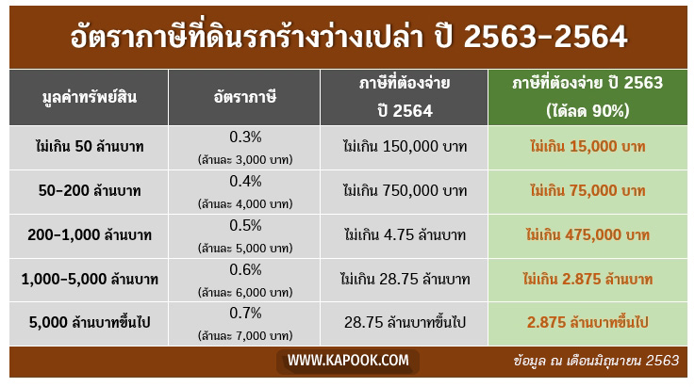
คำนวณเช่นเดียวกับอัตราภาษีที่ดินเพื่อประโยชน์อื่น ๆ แต่กรณีที่ดินรกร้างว่างเปล่า หากปล่อยรกร้าง 3 ปีติดต่อกัน จะถูกเก็บภาษีเพิ่มอีก 0.3% ในปีที่ 4 และถูกเก็บเพิ่มขึ้น 0.3% ทุก ๆ 3 ปี หากยังไม่นำที่ดินมาทำประโยชน์ แต่รวมกันแล้วสูงสุดไม่เกิน 3%
อย่างไรก็ดี เพื่อเป็นการบรรเทาภาระภาษี ใน 3 ปีแรกของการเรียกเก็บภาษีที่ดินและสิ่งปลูกสร้างใหม่ หากผู้เสียภาษีมีภาระที่ต้องจ่ายสูงกว่าที่เคยจ่ายภาษีโรงเรือนและที่ดิน หรือภาษีบำรุงท้องที่ ให้ผู้เสียภาษีชำระภาษีตามจำนวนประเมินในปีก่อนหน้าที่กฎหมายนี้บังคับใช้ แล้วเหลือภาระภาษีเท่าไร ให้ชำระส่วนที่เหลือ ดังนี้
- ปีที่ 1 จ่าย 25% ของจำนวนภาษีที่เหลือ
- ปีที่ 2 จ่าย 50% ของจำนวนภาษีที่เหลือ
- ปีที่ 3 จ่าย 75% ของจำนวนภาษีที่เหลือ

ที่ดินใช้ประโยชน์หลายด้าน คิดภาษีอย่างไร ?
หากเรามีที่ดินของตนเอง และใช้ที่ดินนั้นเป็นทั้งบ้านพัก ทำการเกษตร และปล่อยเช่าไปด้วย จะต้องแบ่งการเสียภาษีที่ดินออกเป็น 3 ประเภท คือ เกษตรกรรม ที่อยู่อาศัย และอื่น ๆ โดยแบ่งพื้นที่การคำนวณภาษีตามการใช้งาน เช่นเดียวกับคนที่มีอาคารพาณิชย์ไว้สำหรับพักอาศัย แต่แบ่งพื้นที่ชั้นล่างเป็นส่วนค้าขาย กรณีนี้ชั้นล่างจะถูกคำนวณด้วยอัตราภาษีพาณิชยกรรม ส่วนพื้นที่อื่น ๆ จะถูกคำนวณภาษีในอัตราของที่อยู่อาศัย
ต้องเสียภาษีเมื่อไร ?
- องค์กรปกครองส่วนท้องถิ่น/สำนักงานเขต ออกหนังสือแจ้งการครอบครองที่ดิน/บ้าน ให้ผู้เสียภาษีทราบภายในเดือนกุมภาพันธ์ ของทุกปี
- ผู้เสียภาษีต้องชำระภาษีภายในเดือนเมษายน ของทุกปี
- หากมียอดภาษี 3,000 บาทขึ้นไป สามารถผ่อนชำระได้ 3 งวด งวดละเท่า ๆ กัน คือ จ่ายในจ่ายภาษีที่ดินได้ที่ไหน ?
ภาษีที่ดินและสิ่งปลูกสร้างจะไม่เกี่ยวข้องกับกรมสรรพากร แต่เป็นภาษีท้องถิ่น ดังนั้น ให้ตรวจสอบว่าพื้นที่ของเราขึ้นอยู่กับหน่วยงานใด โดยสามารถชำระภาษีได้ที่องค์กรปกครองส่วนท้องถิ่นนั้น ๆ คือ
- สำนักงานเทศบาล
- องค์การบริหารส่วนตำบล
- สำนักงานเขต กรุงเทพมหานคร
- ศาลาว่าการเมืองพัทยา
- องค์กรปกครองส่วนท้องถิ่นอื่นตามที่มีกฎหมายกำหนด
หากไม่ได้ไปเสียภาษีที่ดินในระยะเวลาที่กำหนด จะมีเบี้ยปรับและเงินเพิ่มตามที่กำหนดไว้ คือ
- กรณีไม่ได้จ่ายภาษีในเวลาที่กำหนด แต่ต่อมาได้มาชำระภาษีก่อนที่จะได้รับหนังสือแจ้งเตือน จะเสียเบี้ยปรับ 10% ของจำนวนภาษีค้างชำระ
- กรณีไม่ได้จ่ายภาษีในเวลาที่กำหนด แต่ต่อมาได้จ่ายภาษีภายในกำหนดเวลาของหนังสือแจ้งเตือน จะเสียเบี้ยปรับ 20% ของจำนวนภาษีค้างชำระ
- ถ้าผู้เสียภาษีมาชำระภาษีภายหลังจากระยะเวลาที่กำหนดในหนังสือแจ้งเตือน จะเสียเบี้ยปรับ 40% ของจำนวนภาษีค้างชำระ
- กรณีไม่ได้จ่ายภาษีในเวลาที่กำหนด ให้เสียเงินเพิ่มอีก 1% ต่อเดือนของจำนวนภาษีที่ค้างชำระ เศษของเดือนให้นับเป็น 1 เดือน แต่ไม่ต้องนำเบี้ยปรับมารวมคำนวณเพื่อเสียเงินเพิ่มด้วย โดยให้เริ่มนับเมื่อพ้นเดือนสิงหาคม 2563 จนถึงวันที่มีการมาชำระภาษี แต่ไม่ให้เกินกว่าจำนวนภาษีที่ต้องชำระ
ทรัพย์สินที่ได้ลดจำนวนภาษีที่ต้องจ่าย
สำหรับที่ดินหรือสิ่งปลูกสร้างบางประเภท จะได้รับการลดภาษีตามพระราชกฤษฎีกา (พ.ร.ฎ.) ลดภาษีที่ดินและสิ่งปลูกสร้าง พ.ศ. 2563 ได้แก่
ลดภาษี 50% ของจำนวนภาษีที่จะต้องเสีย สำหรับกรณี ดังนี้
- ที่ดินและสิ่งปลูกสร้าง หรือสิ่งปลูกสร้างที่เป็นห้องชุด ที่เจ้าของเป็นบุคคลธรรมดา ได้มาจากมรดก โดยใช้เป็นที่อยู่อาศัยและมีชื่ออยู่ในทะเบียนบ้าน และต้องจดทะเบียนสิทธิและนิติกรรมเกี่ยวกับทรัพย์สินนั้นก่อนวันที่ 13 มีนาคม 2562
- ที่ดินที่เป็นที่ตั้งของโรงผลิตไฟฟ้า รวมถึงที่ดินและสิ่งปลูกสร้างอื่นที่ใช้ประโยชน์เกี่ยวเนื่องกับเขื่อนที่ใช้ผลิตไฟฟ้า
ลดภาษี 90% ของจำนวนภาษีที่จะต้องเสีย สำหรับกรณี ดังนี้
- ที่ดินหรือสิ่งปลูกสร้างที่เป็นอสังหาริมทรัพย์รอการขายของสถาบันการเงิน สถาบันการเงินเฉพาะกิจที่มีกฎหมายเฉพาะจัดตั้งขึ้น สถาบันการเงินประชาชน บริษัทบริหารสินทรัพย์ เป็นเวลาไม่เกิน 5 ปี นับจากวันที่อสังหาริมทรัพย์นั้นตกเป็นของหน่วยงาน
- ที่ดินหรือสิ่งปลูกสร้างที่อยู่ระหว่างการพัฒนาเป็นโครงการจัดสรรเพื่ออยู่อาศัย หรืออุตสาหกรรม เป็นเวลาไม่เกิน 3 ปี นับแต่วันได้รับอนุญาตจัดสรรที่ดิน
- ที่ดินหรือสิ่งปลูกสร้างที่อยู่ระหว่างการพัฒนาเป็นอาคารชุด เป็นเวลาไม่เกิน 3 ปี นับแต่วันได้รับอนุญาตก่อสร้าง
- ที่ดินหรือสิ่งปลูกสร้างที่อยู่ระหว่างการพัฒนาเป็นนิคมอุตสาหกรรม เป็นเวลาไม่เกิน 3 ปี นับแต่วันได้รับอนุญาตจัดตั้งนิคมอุตสาหกรรม
- ที่ดินหรือสิ่งปลูกสร้างที่ได้ดำเนินการตามกฎหมายว่าด้วยการจัดสรรที่ดิน กฎหมายว่าด้วยอาคารชุด หรือกฎหมายว่าด้วยการนิคมอุตสาหกรรมแห่งประเทศไทย แล้ว และผู้ประกอบการที่ได้รับอนุญาตตามกฎหมายดังกล่าวยังไม่ได้ขาย เป็นเวลาไม่เกิน 2 ปี นับแต่วันที่ 13 มีนาคม พ.ศ. 2562
- ที่ดินหรือสิ่งปลูกสร้างที่ใช้ประโยชน์ในกิจการของสถาบันอุดมศึกษา เฉพาะที่ใช้เป็นที่ตั้งตามแผนผังแสดงบริเวณและอาคารที่ระบุในรายการข้อกำหนดจัดตั้งสถาบันอุดมศึกษานั้น
- ที่ดินหรือสิ่งปลูกสร้างที่ใช้ประโยชน์ในกิจการโรงเรียนเอกชน สถาบันอุดมศึกษา เฉพาะที่ใช้เป็นที่ตั้งตามแผนผังแสดงบริเวณและอาคารที่ระบุในรายการตราสารจัดตั้งโรงเรียนนั้น ได้แก่ โรงเรียนในระบบ, โรงเรียนนอกระบบ ประเภทสอนศาสนา, โรงเรียนนอกระบบ ประเภทศูนย์การศึกษาอิสลามประจำมัสยิด (ตาดีกา) และโรงเรียนนอกระบบ ประเภทสถาบันศึกษาปอเนาะ
- ที่ดินหรือสิ่งปลูกสร้างที่ใช้เป็นสถานบริการประชาชนทั่วไป เช่น ลานเล่นกีฬา, สวนสัตว์, สวนสนุกที่ได้รับอนุญาตตามกฎหมาย, ที่จอดรถของการรถไฟฟ้าขนส่งมวลชนแห่งประเทศไทย, ที่ดินที่เป็นลานจอดรถโดยสารสาธารณะในสถานีขนส่งผู้โดยสาร, ที่ดินหรือสิ่งปลูกสร้างในสนามบินที่ใช้เป็นทางวิ่ง ทางขับ และลานจอดอากาศยาน
- ที่ดินหรือสิ่งปลูกสร้างที่เป็นที่ตั้งของถนน หรือทางยกระดับที่เป็นทางพิเศษ หรือเป็นทางหลวงสัมปทาน
ทรัพย์สินที่ได้รับการยกเว้น ไม่ถูกเก็บภาษีที่ดิน
สำหรับทรัพย์สินที่จะไม่โดนเก็บภาษีจะมีด้วยกัน ดังนี้
1. สาธารณสมบัติของแผ่นดิน
2. ทรัพย์สินส่วนพระมหากษัตริย์ที่ไม่ได้ใช้หาผลประโยชน์
3. ทรัพย์สินของรัฐที่ไม่ได้ใช้หาผลประโยชน์
4. ที่ทำการองค์การสหประชาชาติ หรือองค์การระหว่างประเทศอื่น ๆ
5. สถานทูต หรือสถานกงสุลต่างประเทศ
6. ทรัพย์สินของสภากาชาดไทย
7. ศาสนสมบัติที่ไม่ได้หาผลประโยชน์
8. ทรัพย์สินที่ใช้เป็นสุสานสาธารณะ หรือฌาปนสถานสาธารณะ
9. มูลนิธิหรือองค์การที่ประกอบกิจการสาธารณะ
10. ทรัพย์สินของเอกชนที่ใช้เพื่อสาธารณประโยชน์
11. ทรัพย์ส่วนกลางของอาคารชุด และหมู่บ้านจัดสรร
12. ที่ดินนิคมอุตสาหกรรม

